Överlåtelse av ett ärende

Överlåtelse av ett ärende görs i 2 steg.
En del görs av personen som överlåter ett ärende, steg 1-3.
En del görs av mottagaren av överlåtelsen, steg 4-8.
Obs! Personnummer till mottagande part måste anges vid överlåtelse av ett ärende.

Innehåll

1. Spara ärendet 2
2. Mina sidor / Överlåt ärende 2
3. Skapa överlåtelseförfrågan 2
4. Mottagare av överlåtelsen 3
5. Ta över ärende 3
6. Kontaktuppgifter 4
7. Slutför och skicka in ärendet. 5
8. Slutför och skicka in ärendet. 5

Spara ärendet
Klicka på Spara (uppe till höger) för att spara ditt ärende och överlåta det till annan part.
Obs! Du ska alltså inte förhandsgranska och signera ärendet.

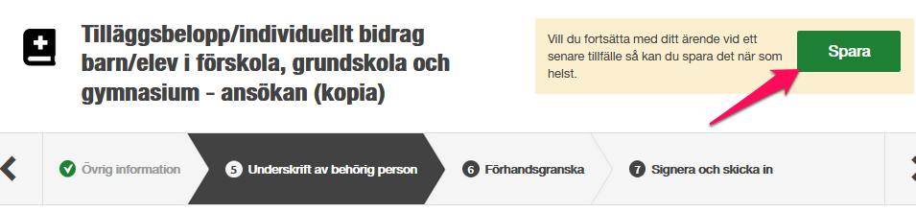

Mina sidor / Överlåt ärende
Gå till Mina Sidor.
Klicka på Överlåt ärende på ärendet du vill överlåta.

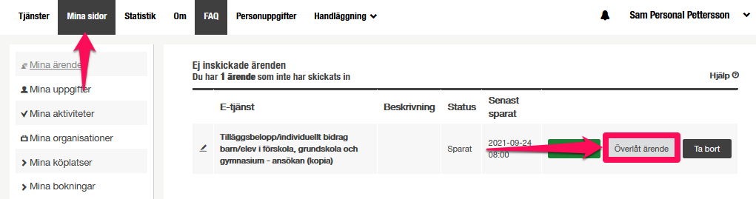

Skapa överlåtelseförfrågan
Fyll i överlåtelseinformationen och klicka på Skapa överlåtelseförfrågan.
Obs! Personnummer till mottagande part måste anges vid överlåtelse av ett ärende.

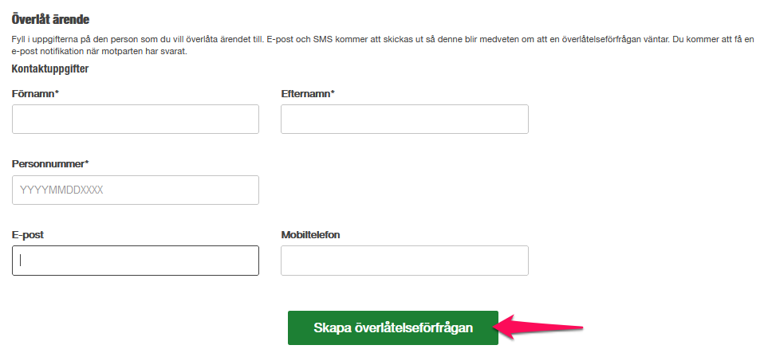

Mottagare av överlåtelsen
Mottagaren av överlåtelsen får e-post/sms med en länk till överlåtelsen.Hen klickar på länken.
Väljer Logga in som privatperson

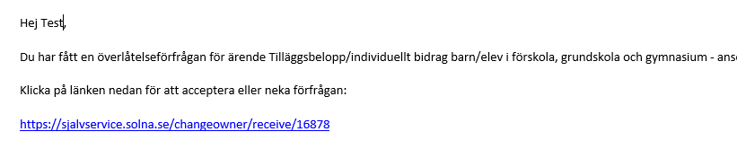

Ta över ärende
Mottagaren av överlåtelsen granskar ärendet.
Klickar på Ta över ärende.

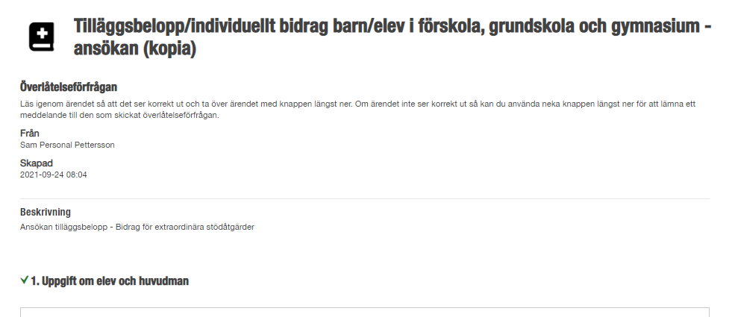
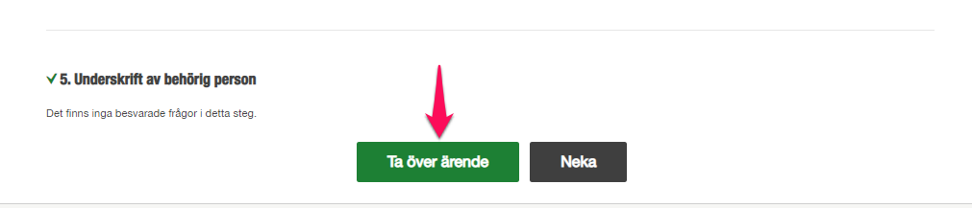

Kontaktuppgifter
Mottagaren fyller i sina kontaktuppgifter.

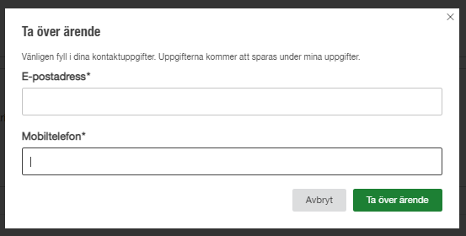

Slutför och skicka in ärendet.
Mottagaren klickar på Förhandsgranska.

Mottagaren klickar på Gå till signering.

Slutför och skicka in ärendet.
Mottagaren signerar ärendet med sitt BankID.

